
Месячник школьных библиотек
В рамках объявленного международного месячника школьных библиотек в начале октября 2011 года мною был составлен специальный план работы. Главная цель работы – в рамках месячника охватить все категории школьного сообщества, привлечь их внимание к школьной библиотеке.
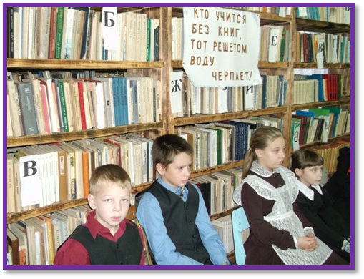
В библиотеке был оформлен стенд «Вестник книжного мира». На нем кратко представлены информация об идее и целях празднования дня (а с 2008 года – месячника школьных библиотек), календари знаменательных и памятных дат на 2011год, вывешен план работы школьной библиотеки в рамках месячника, объявлена акция «Подари школьной библиотеке книгу». Здесь же можно узнать о произведениях-юбилярах 2011 года, о необычных книгах (например, самая маленькая, самая большая) Для всех пользователей школьной библиотеки оформлена книжная выставка «Книги-юбиляры 2011 года». Цитатой к выставке послужили слова писателя
В.Г. Лидина: «Хорошие книги никогда не стареют, им даны вечная молодость, и обновление во времени»
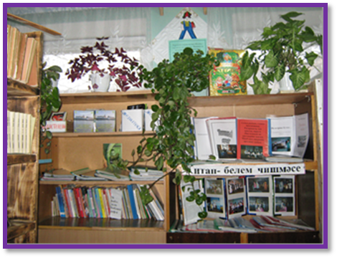
. При оформлении выставки были использованы материалы из Интернета.
Был предложен стих для прочтения:
Бывают дни рождения у взрослых и детей,
У маленьких животных и у больших зверей.
У книжек дни рождения, конечно, тоже есть,
А книжек очень много, их всех не перечесть.
Мы книжкам даже в школе справляем юбилей.
Читать ты поспеши их, и время не жалей.
Ведь книга – это знания, которые нужны,
И в будущем, конечно, для нас они важны.
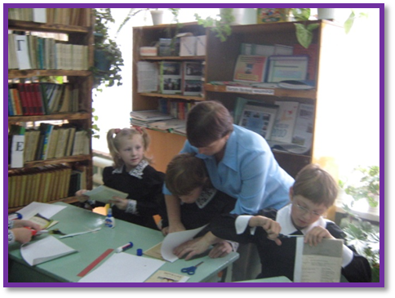
В рамках месячника библиотека встретила в своих стенах первоклассников и второклассников. Для них был проведен библиотечный урок «Знакомство с библиотекой». Ребятам рассказали, как нужно обращаться с книгой и о правилах пользования библиотекой. По рекомендации классного руководителя некоторые ребята из 1 класса были записаны в библиотеку. Это дети, которые уже умеют читать. Второклассники посмотрели выставки книжных новинок, учащиеся познакомились с красочными, интересными и полезными для них изданиями, которые в дальнейшем помогут им лучше подготовиться к урокам. Учащиеся 1-3 классов активно включились в акцию: «Продли жизнь книги» .
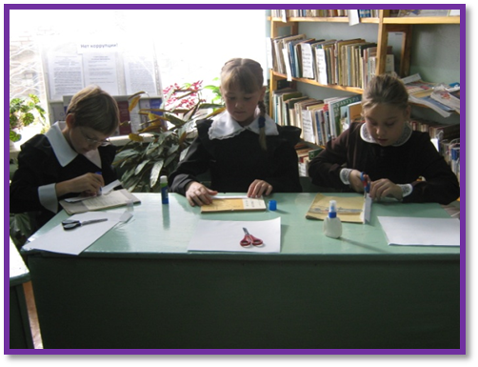
Объявленная акция «Подари школьной библиотеке книгу» также не осталась без внимания. Ребята приносят из дома детские книги, учителями был пополнен книжный фонд 10 книгами.
В рамках месячника для учащихся 1-3 класса было проведено мероприятие «Тихая осень над миром летит» с играми, конкурсами, загадками, стихами для детей. В конце конкурса дети были награждены сладкими призами.
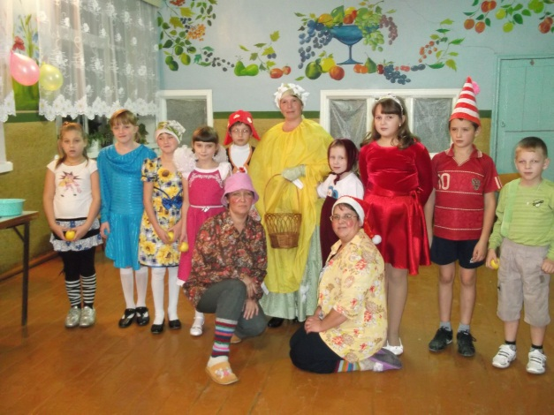

С целью привлечь внимание читателей и активизировать посещение библиотеки с учащимися 3 класса был организовано и проведено мероприятие к 110 – летию Е.И.Чарушина.
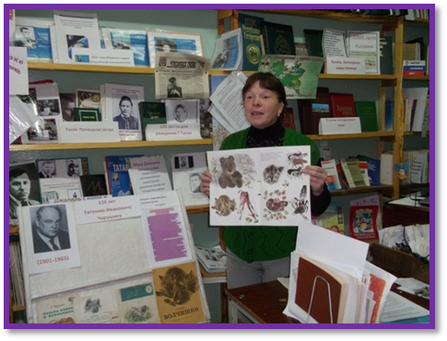
«Ходит сказка по Земле», где учащиеся смогли показать свою эрудицию, знания творчества А.С.Пушкина. Учащиеся активно включились в игру, конкурсы иллюстраций, отгадывание произведений сказочника. Лучшие были награждены.
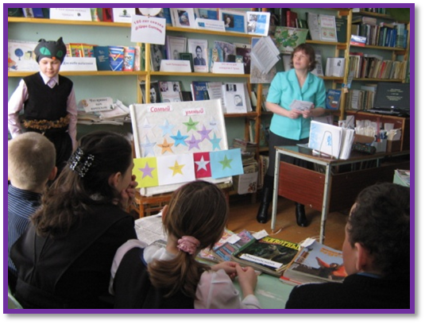

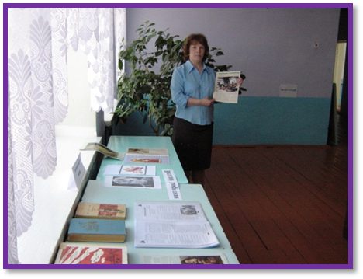
2011 год объявлен «Годом Космонавтики» и « Годом Габдуллы Тукая» .В библиотеке был проведен обзор книг с учащимися 6 класса где учащимся были показаны слайды «На родине поэта», было активное обсуждение произведений поэта ,с интересом были просмотрены альбомы с фотографиями.
В целом месячник прошел продуктивно. Надеюсь, что наша работа с учащимися, классными руководителями, педагогическим коллективом продолжится.

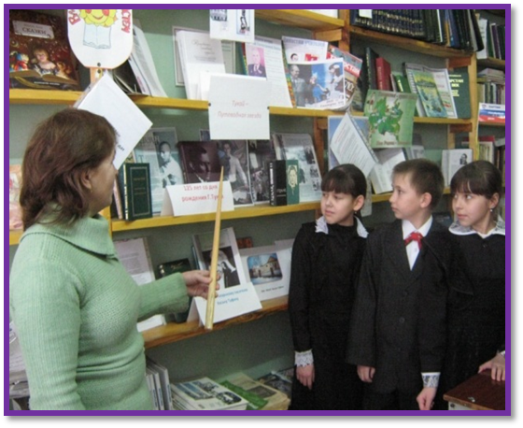

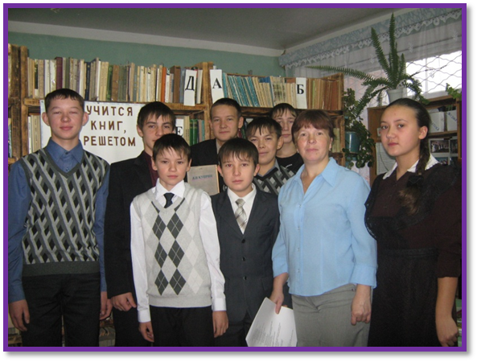

Исп. Библиотекарь МБОУ «СОШ с. Чарли» Заболоцкая Н.Л.

